**Wie komme ich an die richtige Stelle um die Dateien zu ändern?**

1. Unter Start (links unten im Bildschirm) den Editor anklicken

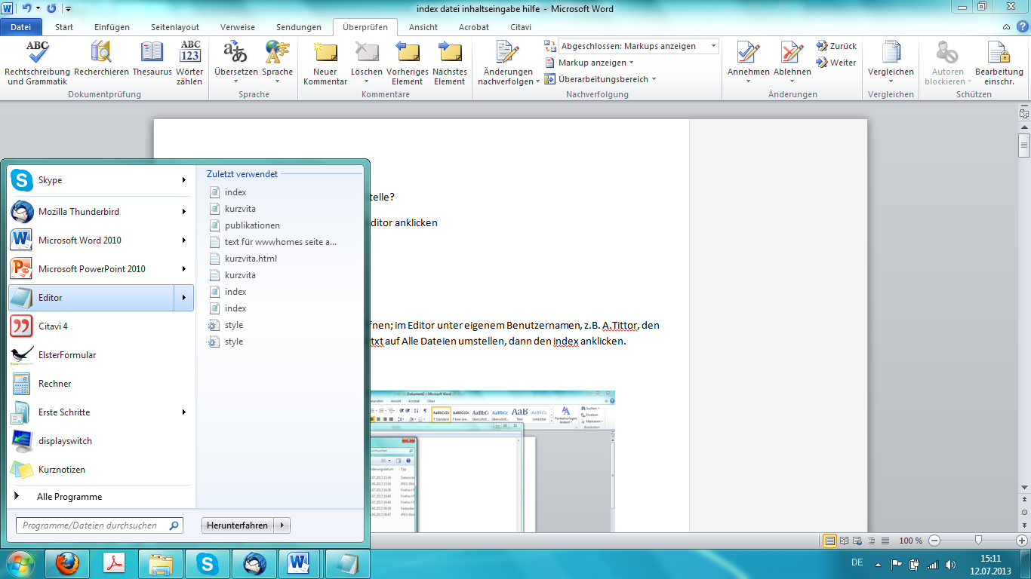

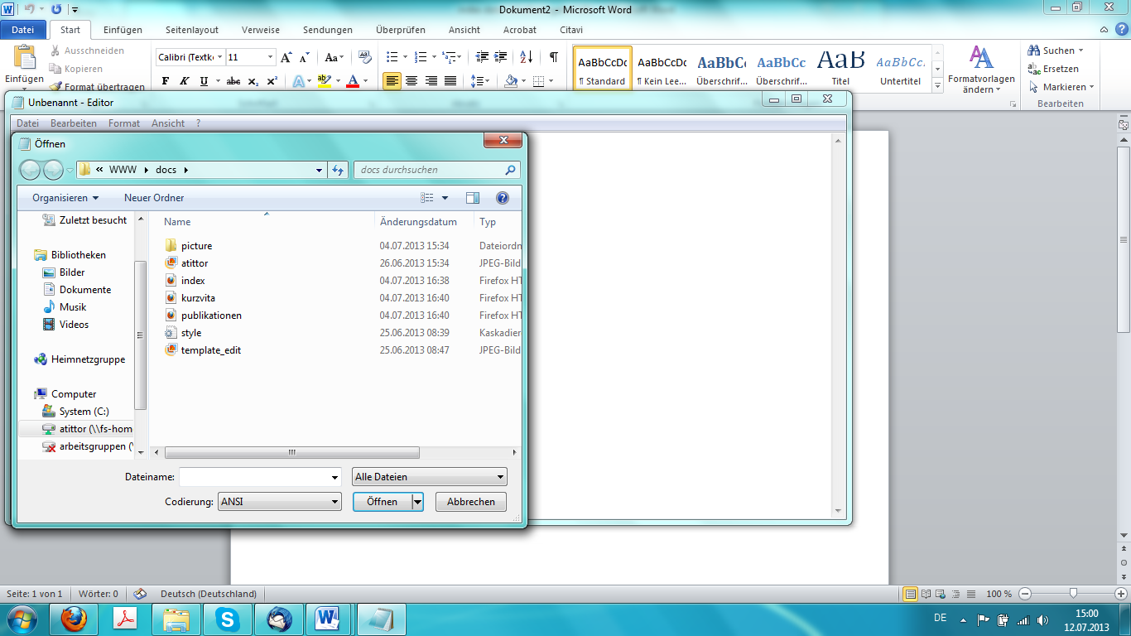

Dann im Editor unter (Öffnen) unter der Rubik Computer, den eigenem Benutzernamen, z.B. A.Tittor suchen und darin den Ordner www öffnen;

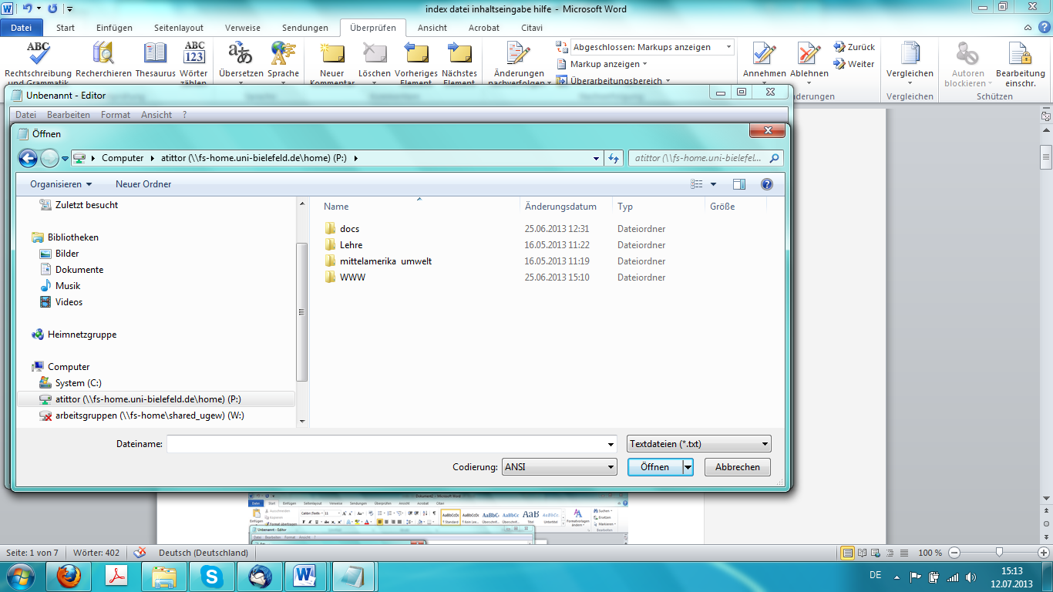

unten von txt auf Alle Dateien umstellen, dann den index anklicken.

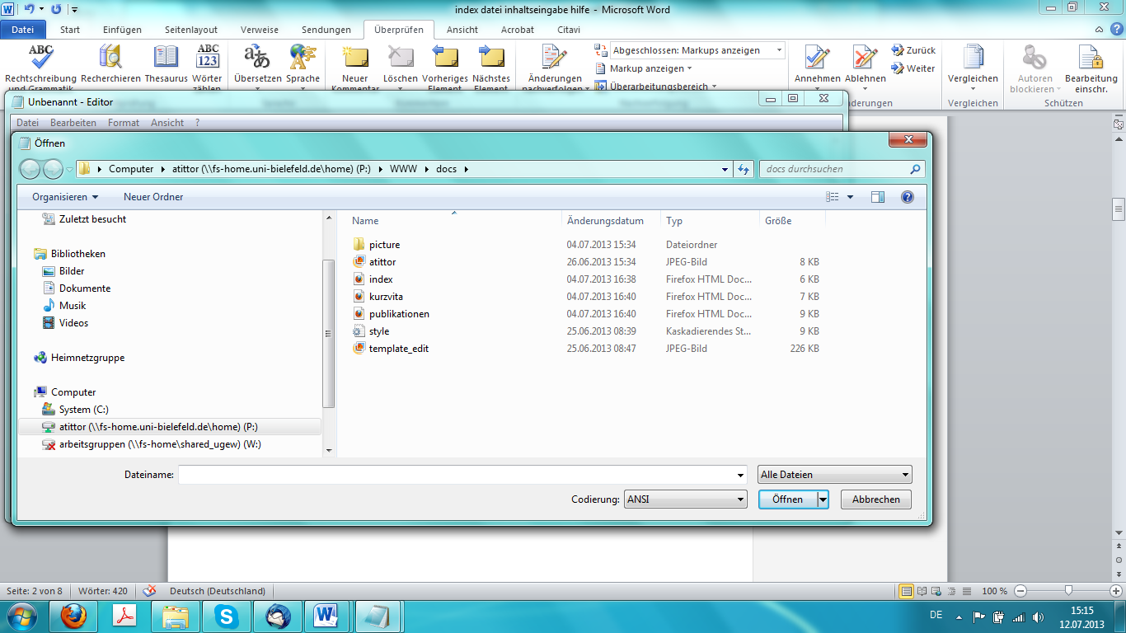

In der **Index Datei** müssen folgende Details ausgetauscht werden (alles was fett und gelb hinterlegt ist):

<!DOCTYPE html PUBLIC "-//W3C//DTD XHTML 1.0 Transitional//EN" "http://www.w3.org/TR/xhtml1/DTD/xhtml1-transitional.dtd">

<html>

<head>

<meta charset="utf-8">

<meta content="" name="keywords">

<meta content="" name="description">

<title>Forschungsschwerpunkte</title>

<link href="http://www.uni-bielefeld.de/cias/2013/Mitglieder/Muster(Name)/index.html?__xsl=/templates/dcrdf.xsl" rel="meta">

<link type="image/png" href="http://www.uni-bielefeld.de/icons/uni-logo-icon-16.png" rel="icon">

<link type="text/html" href="http://search.uni-bielefeld.de/cgi-bin/search.cgi" rel="search">

<link type="text/html" href="http://www.uni-bielefeld.de/help.html" rel="help">

<link type="text/html" href="http://www.uni-bielefeld.de/Universitaet/impressum.html" rel="copyright">

<link type="text/css" href="http://www.uni-bielefeld.de/(de)/css/unistandard_2009.css" rel="stylesheet">

<script type="text/javascript" defer="" language="javascript" src="http://www.uni-bielefeld.de/javascript/CrossPlatform.js"></script>

<script type="text/javascript" defer="" language="javascript" src="http://www.uni-bielefeld.de/javascript/Popup.js"></script>

<link href="http://www.uni-bielefeld.de/images/touch-icon-iphone.png" rel="apple-touch-icon">

<link href="http://www.uni-bielefeld.de/css/jquery.treeview.css" rel="stylesheet">

<script type="text/javascript" src="http://ajax.googleapis.com/ajax/libs/jquery/1.2.6/jquery.min.js"></script>

<script type="text/javascript" src="http://www.uni-bielefeld.de/javascript/lib/jquery.cookie.js"></script>

<script type="text/javascript" src="http://www.uni-bielefeld.de/javascript/jquery.treeview.js"></script>

<script type="text/javascript" src="http://www.uni-bielefeld.de/javascript/treeviewdemo.js"></script>

<!--link type="text/css" href="http://www.uni-bielefeld.de/cias/2013/Mitglieder/cias_m_style.css" rel="stylesheet"-->

<link type="text/css" href="style.css" rel="stylesheet">

</head>

<body>

<div id="titel">

<h1 style="color: #333; font-size: 20px; font:Fagopro-bold; border-bottom: none !important;">

**Dr. Anne Tittor**

</h1>

<ul id="facts" style=" margin-top: 20px;">

<li>Fakultät für **Geschichte**</li>

<li>Universität Bielefeld <br>

Postfach 10 01 31 <br>

33501 Bielefeld <br>

</li>

<li>

Raum: **S 2-240** <br>

Tele: +49 (0) 521 - 106 **3218** <br>

E-mail: <a href="mailto:**tittor**@uni-bielefeld.de"> **tittor**(at)uni-bielefeld.de </a>

</li>

</ul>

</div>

<div id="piktogramm"><img width="158" height="54" alt="" src="http://www.uni-bielefeld.de/cias/images/cias-pictogram.gif"></div>

<div id="kopf"></div>

<!-- Profilbild hier aendern -->

<div id="banner"><img alt="Personenbild (Anne Tittor)" src="**http://ekvv.uni-bielefeld.de/pers_publ/download/3/0/p/40996371/Original_38104652.jpeg**"></div>

<!-- Profilbild hier aendern -->

<div id="contentwide"><a name="gen_id_2"></a>

<h1 style="color: #333; font-size: 14px; font:Fagopro-bold; margin-bottom: 15px;">Forschungsschwerpunkte</h1>

<p>

</p>

<ul class="mirror">

<li> **Umwelt- Sozial und Gesundheitspolitik in Lateinamerika**

</li>

<li>

**Entwicklungstheorie und Globalisierung**

</li>

<li>

**soziale Ungleichheit, insbesondere Geschlechterverh&auml;ltnisse**

</li>

<li>**Soziale Bewegungen**</li>

</ul>

<br>

<br>

<div id="fussstrich">&nbsp;</div>

<div id="fussmenu">

<ul>

<li><span class="footer">&copy; 2013 Universität Bielefeld</span>&nbsp;&nbsp;&nbsp;&nbsp;&nbsp;&nbsp;&nbsp;&nbsp;&nbsp;&nbsp;&nbsp;&nbsp;&nbsp;&nbsp;&nbsp;&nbsp;&nbsp;&nbsp;</li>

<li><a href="?__xsl=/unitemplate_2009_print.xsl">drucken&nbsp;&nbsp;&nbsp;|</a></li>

<li><a href="http://www.uni-bielefeld.de/Universitaet/Serviceangebot/Kontakt/index.html" class="footer">Kontakt&nbsp;&nbsp;&nbsp;&nbsp;|</a></li>

<li><a href="http://www.uni-bielefeld.de/Universitaet/impressum.html" class="footer">Impressum</a></li>

</ul>

<br>

<br>

</div>

</div>

<!--- Menuepunkte hier aendern -->

<div id="menubereich">

<div id="menulinks">

<h1 style="color: #333; font-size: 14px; font:Fagopro-bold;">Navigation</h1>

<ul style="margin-left: 10px; padding-top: 3px;" id="navigation" class="treeview">

<li>

<a href="http://wwwhomes.uni-bielefeld.de/atittor">

<div class="menu_point"></div>

<div class="menu-eintrag1">

<span>Forschungsschwerpunkte</span>

</div>

</a>

</li>

<li>

<a href="http://wwwhomes.uni-bielefeld.de/**atittor**/kurzvita.html">

<div class="menu_point"></div>

<div class="menu-eintrag1">

<span>Kurzvita</span>

</div>

</a>

</li>

<li>

<a class="menu1" href="http://wwwhomes.uni-bielefeld.de/**atittor**/publikationen.html">

<div class="menu_point"></div>

<div class="menu-eintrag1">

<span>Publikationen</span>

</div>

</a>

</li>

<li>

<a class="menu1" href="http://ekvv.uni-bielefeld.de/kvv_publ/publ/Lehrende_Veranstaltungen.jsp?**personId=38104652**">

<div class="menu_point"></div>

<div class="menu-eintrag1">

<span>Lehrveranstaltungen</span>

</div>

</a>

</li>

<li class="last">

<a class="menu1" href="**https://www.uni-bielefeld.de/geschichte/abteilung/arbeitsbereiche/lateinamerika**/">

<div class="menu_point"></div>

<div class="menu-eintrag1">

<span>Arbeitsbereich</span>

</div>

</a>

</li>

</ul>

<!--- Menuepunkte hier aendern -->

<!--- Zum entfernen des EA Logo, diesen Teil hier entfernen --->

<div id="ea_logo">

<img src="http://www.uni-bielefeld.de/cias/images/EA/ea_logo_white.jpg">

</div>

<!--- Zum entfernen des EA Logo, diesen Teil hier entfernen --->

<br>

<br>

</div>

</div>

</body>

</html>